附件2
2021年下半年房屋建筑及市政工程结构质量专项
检查问题分类柱状图、饼状图

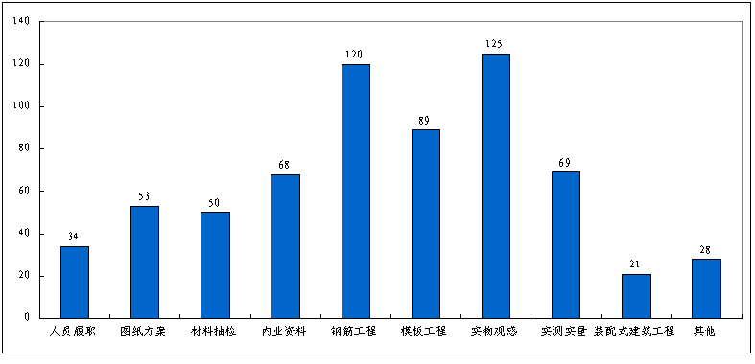

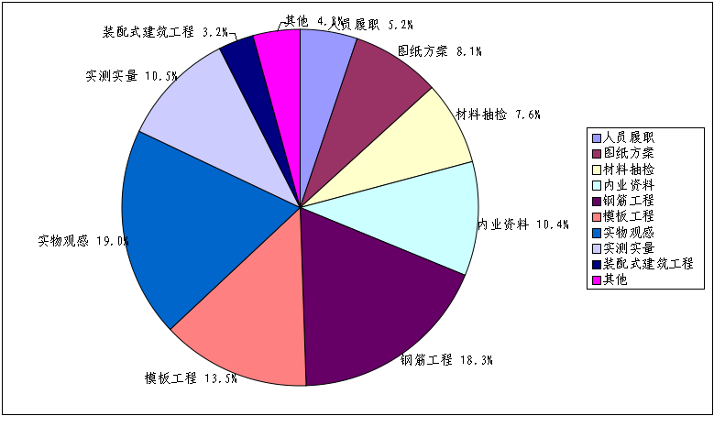

图一 房建工程问题分类柱状图、饼状图

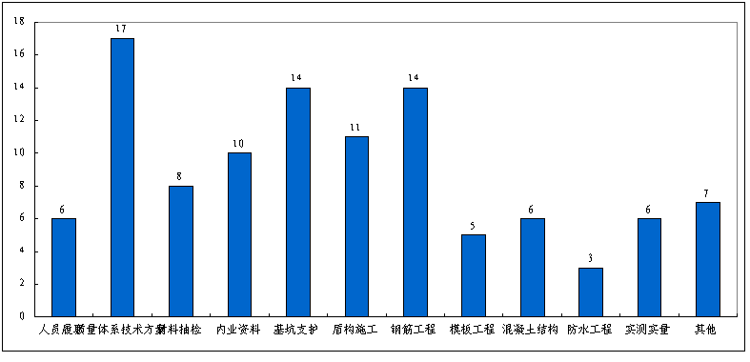

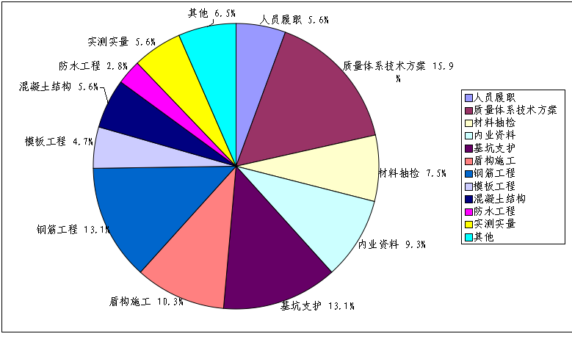

图二 市政工程问题分类柱状图、饼状图

